Druk Nr 26/2026 Projekt z dnia 4 lutego 2026 r.

Uchwała nr
Rady Miejskiej w Łodzi
z dnia 2026 r.
w sprawie uchwalenia miejscowego planu zagospodarowania przestrzennego dla części obszaru miasta Łodzi położonej w rejonie ulic Paprociowej i Brójeckiej.
Na podstawie art. 18 ust. 2 pkt 5 i art. 40 ust. 1 ustawy z dnia 8 marca 1990 r. o samorządzie gminnym (Dz. U. z 2025 r. poz. 1153 i 1436) oraz art. 14 ust. 8 i art. 20 ust. 1 ustawy z dnia 27 marca 2003 r. o planowaniu i zagospodarowaniu przestrzennym (Dz. U. z 2024 r. poz. 1130, 1907 i 1940, z 2025 r. poz. 527, 680, 1668 i 1847 oraz z 2026 r. poz. 24), w związku z art. 67 ust. 3 pkt 2 ustawy z dnia 7 lipca 2023 r. o zmianie ustawy o planowaniu i zagospodarowaniu przestrzennym oraz niektórych innych ustaw (Dz. U. poz. 1688, z 2024 r. poz. 1824 oraz z 2025 r. poz. 527, 1543 i 1668), Rada Miejska w Łodzi
uchwala, co następuje:
Rozdział 1
Przepisy ogólne
§ 1. 1. Przedmiotem uchwały są ustalenia miejscowego planu zagospodarowania przestrzennego dla części obszaru miasta Łodzi położonej w rejonie ulic Paprociowej i Brójeckiej wraz z jej integralnymi częściami w postaci:
1) rysunku planu wykonanego w skali 1:1000, stanowiącego załącznik Nr 1 do uchwały;
2) rozstrzygnięcia o sposobie rozpatrzenia uwag do projektu planu złożonych w trakcie konsultacji społecznych, stanowiącego załącznik Nr 2 do uchwały;
3) rozstrzygnięcia o sposobie realizacji, zapisanych w planie, inwestycji z zakresu infrastruktury technicznej, które należą do zadań własnych gminy oraz zasadach ich finansowania, zgodnych z przepisami o finansach publicznych, stanowiącego załącznik Nr 3 do uchwały.
2. Granice obszaru objętego planem określono na rysunku planu, o którym mowa w ust. 1 pkt 1.
§ 2. Stwierdza się, że plan nie narusza ustaleń „Studium uwarunkowań i kierunków zagospodarowania przestrzennego miasta Łodzi” uchwalonego uchwałą Nr LXIX/1753/18 Rady Miejskiej w Łodzi z dnia 28 marca 2018 r., zmienioną uchwałami Rady Miejskiej w Łodzi Nr VI/215/19 z dnia 6 marca 2019 r. i Nr LII/1605/21 z dnia 22 grudnia 2021 r.
§ 3. Ze względu na brak podstaw wynikających ze stanu faktycznego, w planie nie określa się:
1) zasad ochrony dziedzictwa kulturowego i zabytków, w tym krajobrazów kulturowych oraz dóbr kultury współczesnej;
2) maksymalnej i minimalnej nadziemnej intensywności zabudowy, maksymalnego udziału powierzchni zabudowy, minimalnej liczby i sposobu realizacji miejsc do parkowania, w tym miejsc przeznaczonych do parkowania pojazdów zaopatrzonych w kartę parkingową oraz linii zabudowy;
3) granic i sposobów zagospodarowania terenów podlegających ochronie, na podstawie przepisów odrębnych, terenów górniczych, a także obszarów szczególnego zagrożenia powodzią, obszarów osuwania się mas ziemnych, krajobrazów priorytetowych określonych w audycie krajobrazowym oraz w planach zagospodarowania przestrzennego województwa;
4) sposobu i terminu tymczasowego zagospodarowania, urządzania i użytkowania terenów.
§ 4. 1. Określenia stosowane w uchwale należy rozumieć jako:
1) dach płaski – dach o spadkach połaci do 15º włącznie;
2) elektrownia słoneczna – budowla będąca instalacją odnawialnych źródeł energii stanowiąca systemy fotowoltaiczne wraz z towarzyszącą infrastrukturą;
3) front działki – odcinek granicy działki budowlanej przylegający do drogi publicznej lub innego ciągu komunikacyjnego, z którego odbywa się główny wjazd lub wejście na tę działkę;
4) infrastruktura techniczna – przewody i urządzenia oraz obiekty budowalne: wodociągowe, kanalizacyjne, ciepłownicze, elektroenergetyczne, gazowe i telekomunikacyjne;
5) linia rozgraniczająca – wyznaczona na rysunku planu linia ciągła, stanowiąca granicę między terenami o różnym przeznaczeniu lub różnych zasadach zagospodarowania;
6) przepisy odrębne – przepisy prawa powszechnie obowiązującego, w szczególności ustawy i rozporządzenia, a także akty prawa miejscowego obowiązujące na obszarze miasta Łodzi;
7) przeznaczenie terenu – obiekty budowlane i urządzenia budowlane oraz zagospodarowanie tworzące całość funkcjonalną, określone ustaleniami planu na danym terenie odpowiednio:
a) przeznaczenie podstawowe – przeznaczenie, które przeważa na danej działce, przy czym wymóg ten nie obowiązuje w przypadku realizacji dróg wewnętrznych, infrastruktury technicznej i wód powierzchniowych,
b) przeznaczenie uzupełniające – przeznaczenie, które uzupełnia przeznaczenie podstawowe na danej działce, a w przypadku dróg wewnętrznych, infrastruktury technicznej i wód powierzchniowych – przeznaczenie, które uzupełnia przeznaczenie podstawowe w danym terenie;
8) teren – wydzielone liniami rozgraniczającymi nieruchomości lub ich części, oznaczone numerem i symbolem;
9) uchwała – niniejsza uchwała Rady Miejskiej w Łodzi;
10) ustawa – ustawa z dnia 27 marca 2003 r. o planowaniu i zagospodarowaniu przestrzennym, o ile z treści przepisu nie wynika inaczej;
11) zabudowa istniejąca – budynek istniejący w dniu wejścia w życie planu, a także budynek posiadający w tej dacie prawo do realizacji na podstawie ostatecznej decyzji o pozwoleniu na budowę lub zgłoszenia, o którym mowa w przepisach odrębnych dotyczących prawa budowlanego.
2. Określenia użyte w planie, a niezdefiniowane w ust. 1, dotyczące zagadnień przewidzianych ustawą lub przepisami odrębnymi przywołanymi w treści niniejszej uchwały, należy rozumieć w sposób określony w ustawie lub w tych przepisach, a w przypadku braku definicji, w rozumieniu powszechnym.
Rozdział 2
Ustalenia dla całego obszaru objętego planem
§ 5. Ustala się następujące zasady ochrony i kształtowania ładu przestrzennego:
1) w zakresie kształtowania standardów zagospodarowania i użytkowania terenów:
a) zachowanie i ochrona terenów wspierających system ekologiczny Miasta,
b) ochrona walorów krajobrazowych terenów otwartych i ich roli klimatyczno-biologicznej;
2) w zakresie przeznaczenia terenów – zakaz lokalizacji punktów zbierania i przetwarzania odpadów, w tym złomu;
3) w zakresie lokalizacji zabudowy – zakaz lokalizacji tymczasowych obiektów usługowych z wyłączeniem obiektów dopuszczonych w przestrzeniach publicznych;
4) w zakresie wskaźników i parametrów zabudowy – wysokość zabudowy dla budowli – maksimum 30,0 m.
§ 6. Ustala się następujące zasady ochrony środowiska, przyrody i krajobrazu oraz zasady kształtowania krajobrazu:
1) zakaz lokalizacji przedsięwzięć mogących znacząco oddziaływać na środowisko za wyjątkiem: dróg, inwestycji z zakresu infrastruktury technicznej, zalesień oraz zabudowy systemami fotowoltaicznymi;
2) w zakresie gospodarki wodnej i odprowadzania ścieków oraz gospodarki odpadami – nakaz stosowania kompleksowych rozwiązań poprzez:
a) realizację urządzeń infrastruktury technicznej odbioru wód opadowych i roztopowych dla terenów dróg oraz retencjonowanie i zagospodarowanie wód opadowych i roztopowych w miejscu ich powstawania, z dopuszczeniem odprowadzania ich do odbiornika na warunkach określonych w przepisach odrębnych dotyczących zbiorowego zaopatrzenia w wodę i zbiorowego odprowadzania ścieków oraz prawa wodnego a także budownictwa,
b) prowadzenie gospodarki odpadami poprzez miejski system gospodarki odpadami na zasadach określonych w przepisach odrębnych dotyczących utrzymania czystości i porządku w gminie;
3) w zakresie ochrony wód – zakaz stosowania rozwiązań technicznych stwarzających możliwość zanieczyszczenia wód;
4) w zakresie ochrony powietrza – zakaz stosowania indywidualnych źródeł zaopatrzenia w ciepło powodujących emisję substancji przekraczającą dopuszczalne normy;
5) w zakresie ochrony przed polami elektromagnetycznymi – zakaz lokalizacji obiektów, urządzeń i sieci infrastruktury technicznej, które powodują przekroczenie dopuszczalnych poziomów pól elektromagnetycznych w środowisku określonych w przepisach odrębnych dotyczących ochrony środowiska w budynkach z pomieszczeniami przeznaczonymi na pobyt ludzi, w rozumieniu przepisów odrębnych dotyczących budownictwa;
6) w zakresie ochrony przed hałasem – istniejącą zabudowę mieszkaniową zalicza się do terenów chronionych akustycznie, określonych jako „tereny zabudowy mieszkaniowej jednorodzinnej”, w rozumieniu przepisów odrębnych z zakresu ochrony środowiska;
7) w zakresie odnawialnych źródeł energii dopuszczenie lokalizacji:
a) mikroinstalacji, o których mowa w przepisach odrębnych z zakresu odnawialnych źródeł energii,
b) zamontowanych na budynku instalacji odnawialnych źródeł energii wykorzystujących do wytwarzania energii wyłącznie energię promieniowania słonecznego.
§ 7. Ustala się wymagania wynikające z potrzeb kształtowania przestrzeni publicznych:
1) wyznacza się układ przestrzeni publicznych, do których na obszarze planu należą tereny komunikacji drogowej publicznej: 1KDL, 1KDD, 2KDD, 3KDD i 4KDD;
2) nakaz dostosowania przestrzeni publicznych do potrzeb osób ze szczególnymi potrzebami.
§ 8. 1. Ustala się następujące zasady i warunki scalania i podziału nieruchomości:
1) nie wyznacza się granic obszarów określonych w przepisach odrębnych wymagających obowiązkowego przeprowadzenia scalenia i podziału nieruchomości;
2) szczegółowe zasady i warunki scaleń i podziałów nieruchomości dokonywanego na wniosek określono w ustaleniach szczegółowych dla terenów.
2. Parametry dotyczące działek uzyskiwanych w wyniku scalenia i podziału nieruchomości określone w ustaleniach szczegółowych dla terenów, nie obowiązują dla działek wydzielanych pod drogi oraz pod infrastrukturę techniczną.
§ 9. Ustala się szczególne warunki zagospodarowania terenów oraz ograniczenia w ich użytkowaniu:
1) zakaz lokalizacji budynków przeznaczonych na pobyt ludzi we wskazanej na rysunku planu strefie ochronnej od napowietrznej linii elektroenergetycznej;
2) szczególne warunki zagospodarowania oraz ograniczenia w użytkowaniu wskazanych na rysunku planu stref kontrolowanych od gazociągów określają przepisy odrębne dotyczące lokalizacji sieci gazowej;
3) w przypadku likwidacji infrastruktury, o której mowa w pkt 1-2, ustalenia dotyczące odpowiednio strefy ochronnej oraz strefy kontrolowanej nie obowiązują.
§ 10. Ustala się następujące zasady modernizacji, rozbudowy i budowy systemów komunikacji:
1) drogi zapewniające połączenie obszaru z zewnętrznym układem komunikacyjnym:
a) teren drogi lokalnej oznaczony na rysunku planu symbolem 1KDL,
b) tereny dróg dojazdowych oznaczone na rysunku planu symbolami: 1KDD, 2KDD, 3KDD i 4KDD;
2) drogi wewnętrzne niewyznaczone na rysunku planu.
§ 11. 1. Ustala się następujące zasady modernizacji, rozbudowy i budowy systemów infrastruktury technicznej:
1) wyposażenie terenów w infrastrukturę techniczną w oparciu o istniejące systemy, jej przebudowę i rozbudowę a także budowę nowych systemów;
2) nakaz lokalizacji nowej oraz rozbudowywanej infrastruktury technicznej jako podziemnej, z wyłączeniem stacji transformatorowych, napowietrznych linii elektroenergetycznych o napięciu 110 kV i wyższym oraz elementów infrastruktury technicznej, które jedynie jako nadziemne mogą pełnić swoją funkcję.
2. Określa się warunki powiązań infrastruktury technicznej na obszarze planu z układem zewnętrznym:
1) podstawowe źródło zaopatrzenia w wodę – magistrala wodociągowa Górna biegnąca w ulicach Rzgowskiej i Kolumny;
2) podstawowy odbiornik ścieków – kolektor VII;
3) podstawowe odbiorniki wód opadowych i roztopowych – rzeka Ner, zbiorniki i rowy chłonne;
4) podstawowe źródło zaopatrzenia w gaz – gazociąg średniego ciśnienia Dn 110 zlokalizowany w ul. Bronisin, poza terenem objętym granicami planu;
5) podstawowe źródło zaopatrzenia w energię elektryczną – Rejonowy Punkt Zasilania Chojny 110/15 kV.
§ 12. Ustala się wysokość stawki procentowej służącej określeniu opłaty, o której mowa w art. 36 ust. 4 ustawy dla wszystkich terenów w wysokości 30%.
§ 13. Ustala się granice terenów rozmieszczenia inwestycji celu publicznego o znaczeniu lokalnym, które stanowią wskazane na rysunku planu linie rozgraniczające terenów: 1KDL, 1KDD, 2KDD, 3KDD i 4KDD – dla dróg publicznych.
§ 14. Ustala się granice terenów rozmieszczenia inwestycji celu publicznego o znaczeniu ponadlokalnym, które stanowią wskazane na rysunku planu linie rozgraniczające terenów 2PEF-RN-ZN i 4KDD – dla projektowanego gazociągu wysokiego ciśnienia.
Rozdział 3
Ustalenia szczegółowe dla terenów
§ 15. 1. Dla terenów 1PEF-RN-ZN, 2PEF-RN-ZN i 3PEF-RN-ZN obowiązują ustalenia zawarte w kolejnych ustępach niniejszego paragrafu.
2. W zakresie przeznaczenia terenu ustala się:
1) przeznaczenie podstawowe – teren elektrowni słoneczniej lub rolnictwa z zakazem zabudowy lub zieleni naturalnej;
2) przeznaczenie uzupełniające:
a) teren komunikacji drogowej wewnętrznej;
b) teren infrastruktury technicznej z wykluczeniem terenów: magazynu gazu, obsługi produktów naftowych i gospodarowania odpadami,
c) teren lasu.
3. W zakresie warunków zabudowy i zagospodarowania terenu oraz zasad ochrony i kształtowania ładu przestrzennego ustala się:
1) zakaz lokalizacji budynków;
2) udział powierzchni biologicznie czynnej – minimum 0,5;
3) wysokość zabudowy – dla elektrowni słonecznej – maksimum 4,0 m;
4) zasady kształtowania zabudowy oraz lokalizacji obiektów i funkcji:
a) dopuszczenie lokalizacji urządzeń fotowoltaicznych, w tym o mocy większej niż moc mikroinstalacji o których mowa w przepisach odrębnych z zakresu odnawialnych źródeł energii,
b) wprowadza się strefę ograniczeń w zabudowie, oznaczoną na rysunku planu, dla której obowiązuje zakaz lokalizacji systemów fotowoltaicznych;
5) dla istniejącej zabudowy mieszkaniowej jednorodzinnej dopuszczenie rozbudowy i nadbudowy na następujących warunkach:
a) powierzchnia zabudowy:
- budynków mieszkalnych – maksimum 150 m²,
- budynków gospodarczych i garaży – łącznie maksimum 50 m²,
b) wysokość zabudowy:
- budynków mieszkalnych – maksimum 10,5 m,
- budynków gospodarczych i garaży – maksimum 4,5 m,
c) dachy – płaskie, dwu lub wielospadowe o jednakowym kącie nachylenia połaci dachowych do 45º.
4. W zakresie szczegółowych zasad i warunków scalania i podziału nieruchomości ustala się:
1) powierzchnię działki – minimum 3000 m²;
2) szerokość frontu działki – minimum 30,0 m;
3) kąt położenia granic działki w stosunku do pasa drogowego – od 60º do 90º.
§ 16. 1. Dla terenu 1RN-ZN obowiązują ustalenia zawarte w kolejnych ustępach niniejszego paragrafu.
2. W zakresie przeznaczenia terenu ustala się:
1) przeznaczanie podstawowe – teren rolnictwa z zakazem zabudowy lub zieleni naturalnej;
2) przeznaczenie uzupełniające:
a) teren komunikacji drogowej wewnętrznej;
b) teren infrastruktury technicznej z wykluczeniem terenów: magazynu gazu, obsługi produktów naftowych i gospodarowania odpadami,
c) teren wód powierzchniowych śródlądowych,
d) teren lasu.
3. W zakresie warunków zabudowy i zasad zagospodarowania terenu oraz zasad ochrony i kształtowania ładu przestrzennego ustala się:
1) zakaz lokalizacji budynków;
2) dla istniejącej zabudowy mieszkaniowej jednorodzinnej dopuszczenie rozbudowy i nadbudowy na następujących warunkach:
a) powierzchnia zabudowy:
- budynków mieszkalnych – maksimum 150 m²,
- budynków gospodarczych i garaży – łącznie maksimum 50 m²,
b) wysokość zabudowy:
- budynków mieszkalnych – maksimum 10,5 m,
- budynków gospodarczych i garaży – maksimum 4,5 m,
c) dachy – płaskie, dwu lub wielospadowe o jednakowym kącie nachylenia połaci dachowych do 45º.
4. W zakresie szczegółowych zasad i warunków scalania i podziału nieruchomości ustala się:
1) powierzchnię działki – minimum 3000 m²;
2) szerokość frontu działki – minimum 50 m;
3) kąt położenia granic działek w stosunku do pasa drogowego – od 70º do 90º.
§ 17. 1. Dla terenów: 1KDL, 1KDD, 2KDD, 3KDD i 4KDD obowiązują ustalenia zawarte w kolejnych ustępach niniejszego paragrafu.
2. W zakresie przeznaczenia terenu ustala się:
1) przeznaczenie podstawowe:
a) 1KDL – teren drogi lokalnej,
b) 1KDD, 2KDD, 3KDD i 4KDD – tereny dróg dojazdowych;
2) przeznaczenie uzupełniające – teren infrastruktury technicznej z wykluczeniem terenów: magazynu gazu, obsługi produktów naftowych i gospodarowania odpadami.
3. W zakresie warunków i parametrów funkcjonalno–technicznych ustala się:
1) dla terenu 1KDL:
a) klasę L – lokalna,
b) szerokość w liniach rozgraniczających zmienną od 10,12 m do 11,49 m, zgodnie z rysunkiem planu;
2) dla terenu 1KDD:
a) klasę D – dojazdowa,
b) szerokość w liniach rozgraniczających zmienną od 4,91 m do 8,42 m, zgodnie z rysunkiem planu;
3) dla terenu 2KDD:
a) klasę D – dojazdowa,
b) szerokość w liniach rozgraniczających zmienną od 4,95 m do 8,08 m, zgodnie z rysunkiem planu;
4) dla terenu 3KDD:
a) klasę D – dojazdowa,
b) szerokość w liniach rozgraniczających zmienną od 4,78 m do 7,00 m, zgodnie z rysunkiem planu;
5) dla terenu 4KDD:
a) klasę D – dojazdowa,
b) szerokość w liniach rozgraniczających zmienną od 3,88 m do 5,84 m, zgodnie z rysunkiem planu.
Rozdział 4
Przepisy końcowe
§ 18. Dane przestrzenne dla planu w postaci dokumentu elektronicznego, o których mowa w art. 67a ust. 3 ustawy, stanowią załącznik Nr 4 do uchwały.
§ 19. Wykonanie uchwały powierza się Prezydentowi Miasta Łodzi.
§ 20. Uchwała wchodzi w życie po upływie 14 dni od dnia jej ogłoszenia w Dzienniku Urzędowym Województwa Łódzkiego.
Przewodniczący
Rady Miejskiej w Łodzi
Bartosz DOMASZEWICZ
Projektodawcą jest
Prezydent Miasta Łodzi
Załącznik Nr 1
do uchwały Nr
Rady Miejskiej w Łodzi
z dnia 2026 r.
Rysunek planu.
ARKUSZ ZBIORCZY
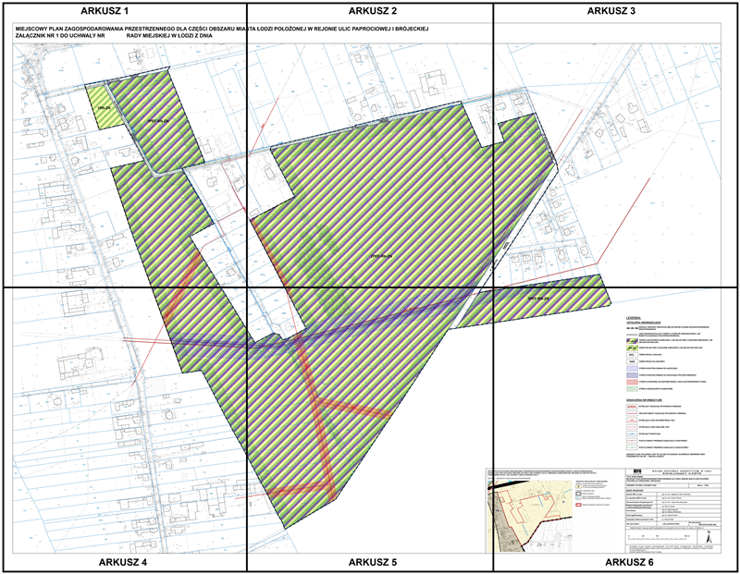
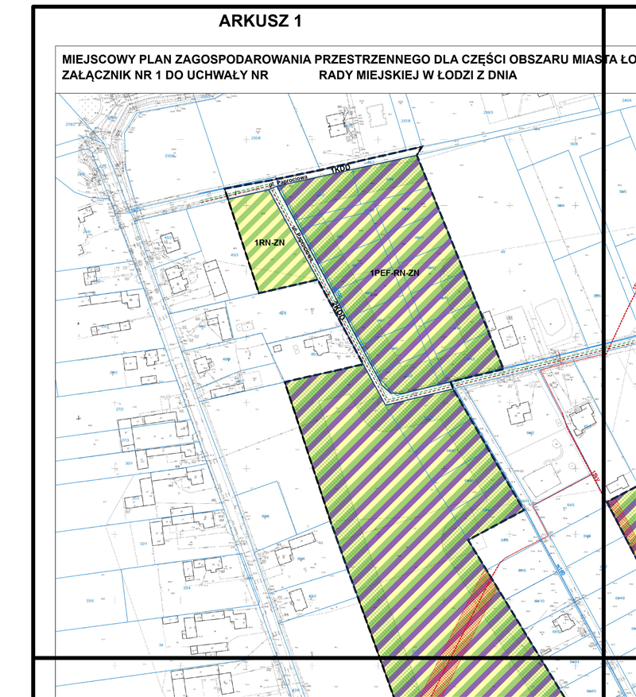
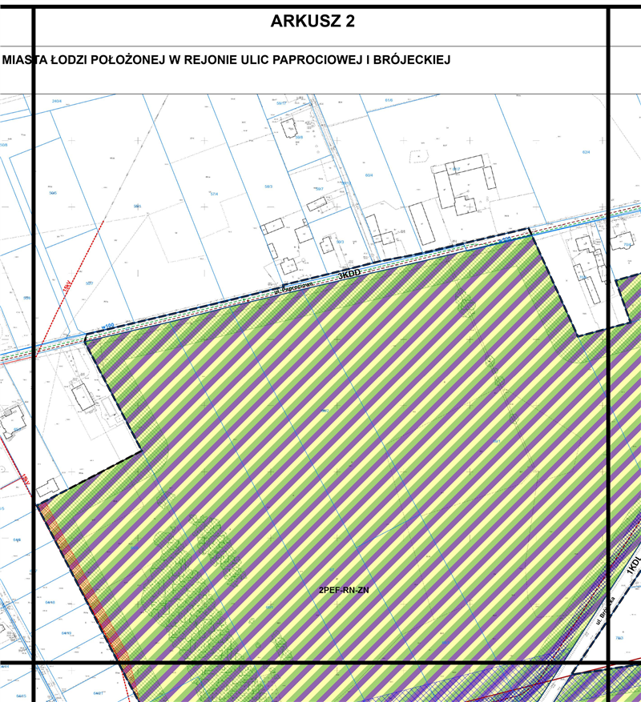
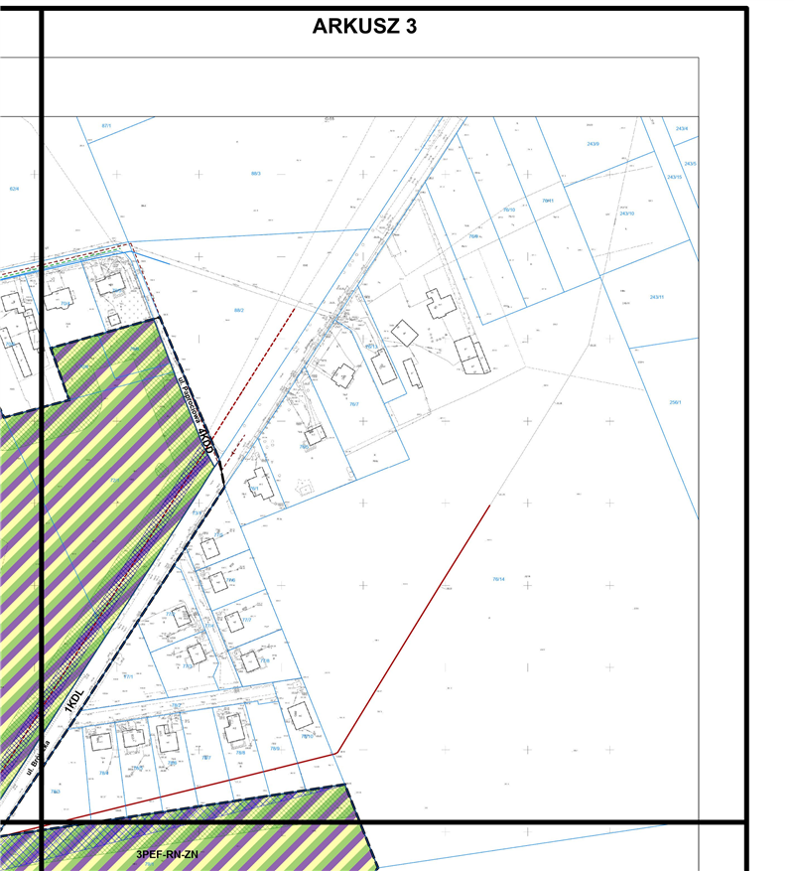
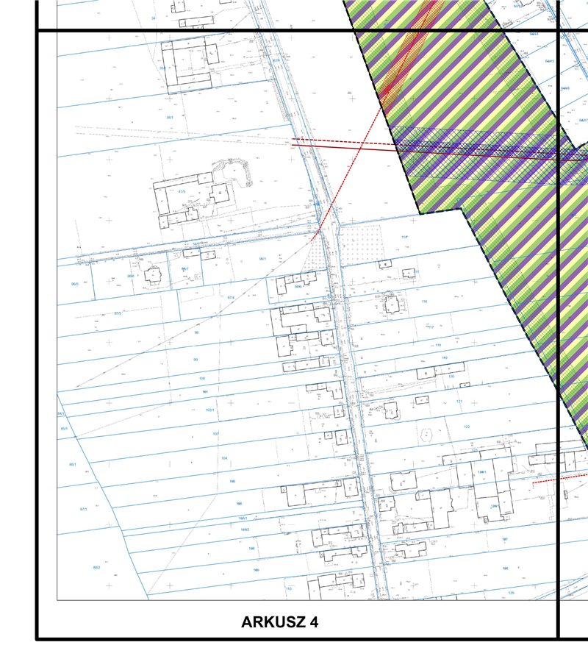
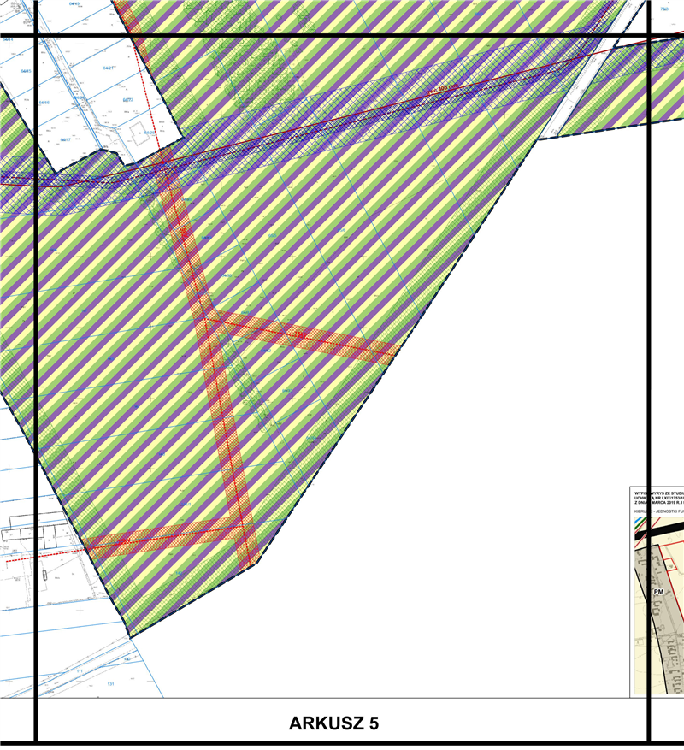
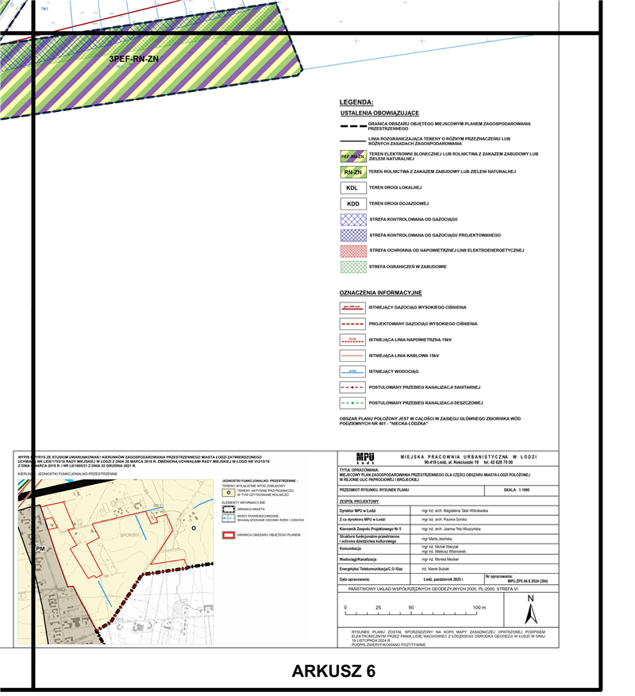
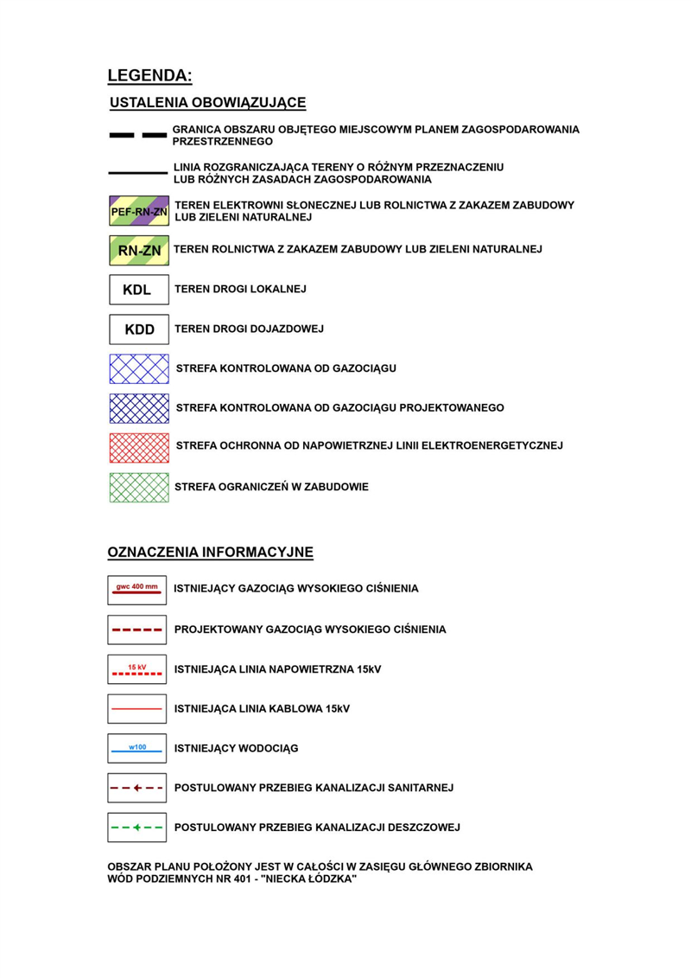

Załącznik Nr 2
do uchwały Nr
Rady Miejskiej w Łodzi
z dnia 2026 r.
Rozstrzygnięcie o sposobie rozpatrzenia uwag do projektu planu złożonych w trakcie konsultacji społecznych.
Projekt miejscowego planu zagospodarowania przestrzennego dla części obszaru miasta Łodzi położonej w rejonie ulic Paprociowej i Brójeckiej został poddany konsultacjom społecznym w okresie od dnia 22 października 2025 r. do dnia 20 listopada 2025 r.
W terminie wyznaczonym do wnoszenia uwag, tj. od dnia 22 października 2025 r. do dnia 20 listopada 2025 r. wpłynęło 5 uwag. Wszystkie złożone uwagi spełniły wymogi formalne. Jedna uwaga wpłynęła po wyznaczonym terminie, w związku z czym nie spełniła ona wymogów formalnych. Złożone uwagi zostały ponumerowane w celu ułatwienia ich identyfikacji.
Prezydent Miasta Łodzi zarządzeniem rozpatrzył uwagi dotyczące projektu planu. Wszystkie złożone uwagi zostały nieuwzględnione. Rada Miejska w Łodzi postanawia przyjąć następujący sposób rozpatrzenia.
Uwaga nr 1
-wpłynęła 1 listopada 2025 r.,
-dotyczy działki nr 70/9, w obrębie G-54.
Treść uwagi:
„Z uwagi na wydane prawomocne Pozwolenie na Budowę nr (…) dokładniej nr (…) oraz zaawansowanych prac budowlanych na dzień dzisiejszy SSO. Uprzejmie proszę o wyłączenie działki z PRZYSTĄPIENIA NR 394 i równoczesne objęcie jej takimi samymi prawami jak bezpośrednio sąsiadujące z nią działki o nr 70/6; 70/4; 70/5.
Wnioskuję o przeznaczenie działki o nr 70/9 jako - działki budowlanej z MPZP pod zabudowę
mieszkaniową jednorodzinną z możliwością budowy budynku gospodarczego oraz garażu.
Uzasadnienie: WZ na działkę zostały wydane na długo przed przystąpieniem nr 394(…). Działka posiada prawomocne pozwolenie na budowę.”
Prezydent Miasta Łodzi proponuje nie uwzględnić uwagi.
Rada Miejska w Łodzi postanowiła nie uwzględnić uwagi.
Uzasadnienie:
Projekt planu miejscowego sporządzany jest w oparciu o obowiązujące Studium uwarunkowań i kierunków zagospodarowania przestrzennego miasta Łodzi uchwalone uchwałą Nr LXIX/1753/18 Rady Miejskiej w Łodzi z dnia 28 marca 2018 r., zmienioną uchwałami Rady Miejskiej w Łodzi Nr VI/215/19 z dnia 6 marca 2019 r. i Nr LII/1605/21
z dnia 22 grudnia 2021 r.
Przedmiotowa nieruchomość, której dotyczy uwaga, znajduje się w obszarze, który w obowiązującym Studium uwarunkowań i kierunków zagospodarowania przestrzennego miasta Łodzi, stanowi strefę terenów wyłączonych spod zabudowy, w jednostce funkcjonalno-przestrzennej „O” – tereny aktywne przyrodniczo, w tym użytkowane rolniczo.
Dopuszczenie możliwości realizacji zabudowy mieszkaniowej jednorodzinnej lub zagrodowej stoi w sprzeczności z ustaleniami Studium. Podkreślić należy, że celem przedmiotowego projektu planu miejscowego nie jest tworzenie warunków dla rozwoju terenów budowlanych, a zachowanie i ochrona obszarów dopełniających system przyrodniczy miasta, pełniących rolę klimatyczno-biologiczną.
Wyjaśnienia wymaga fakt, że plan miejscowy sporządzany jest w innym trybie niż ustalane są warunki zabudowy i zagospodarowania terenu w formie decyzji. Przepisy ustawy z dnia 27 marca 2003 r. o planowaniu i zagospodarowaniu przestrzennym, obligują do wydania decyzji każdorazowo, o ile spełnione są warunki określone w ww. ustawie, niezależnie od ustaleń Studium uwarunkowań i kierunków zagospodarowania przestrzennego, w tym dotyczących wyłączenia terenów spod zabudowy. Ponadto wskazać należy, że „zabudowa istniejąca” została zdefiniowana w projekcie planu miejscowego jako „budynek istniejący w dniu wejścia w życie planu, a także budynek posiadający w tej dacie prawo do realizacji na podstawie ostatecznej decyzji o pozwoleniu na budowę lub zgłoszenia (…)”, a więc obejmuje zabudowę już zrealizowaną, jak i zabudowę, która może zostać zrealizowana na podstawie posiadanego przez właściciela pozwolenia na budowę lub zgłoszenia budowy.
Pozostałe wątki zawarte w uwadze wykraczają poza zakres merytoryczny planu miejscowego.
Uwaga nr 2
-wpłynęła 19 listopada 2025 r.,
-dotyczy działek nr 66/1 i 67, w obrębie G-54.
Treść uwagi:
„W związku z udostępnieniem projektu do przystąpienia 394 w ramach konsultacji chciałabym zwrócić się do tutejszego Urzędu o niewdrażanie tego planu w życie. Tereny, którego dotyczy ten plan to w pełni zurbanizowane działki z dostępem do nowych asfaltowych dróg, z dostępem do wszystkich mediów i nie wymagające angażowania finansowego miasta. Owszem są to grunty tzw. rolnicze, ale wszyscy chcieliśmy postawić tam domy jednorodzinne. Są to tereny niezalesione.
Wnioskuję o zmianę planu i wprowadzenie w planie możliwości zabudowy domów jednorodzinnych parterowych do 120 m² max.
(…) składam wniosek o zmianę wyłożonego planu i proszę o uwzględnienie moich uwag do tego planu. Tereny te uważam powinny mieć dopuszczenie jednorodzinnej zabudowy, chociażby domów wolnostojących z zachowaniem sporej przestrzeni biologicznie czynnej. Tereny te zostały bowiem przez nasze miasta już do tego dostosowane, moje dwie działki tj. działka 66/1 i 67 znajdujące się w obrębie G-54 mają dojazd zarówno od ulicy Brójeckiej jak i Paprociowej. Paprociowa i Brójecka to doskonałe drogi asfaltowe. Działki znajdują się w terenie doskonale zurbanizowanym z dostępem do niezbędnych mediów, a wokół nich są same domy jednorodzinne. Nie są to tereny zalesione, wprost idealne na taką zabudowę. Nie myślałam, iż kiedykolwiek stanę w obliczu takiego problemu, nie rozumiem polityki rządzących tym miastem i polityki urbanistycznej w naszym mieście. W centrum bowiem zabudowuje się każdy wolny skrawek ziemi, na podstawie ustawy „lex deweloper” od ręki zmienia się obwiązujące już plany, aby iść na rękę inwestorom, parków, zieleni miejskiej w centrum coraz mniej, a czy w dobie globalnego ocieplenia betonowanie centrum miasta to słuszna droga. Wręcz wycina się lasy np. Las Lublinek. Wnoszę o zmianę wyłożonego planu i dostosowanie planu do istniejącej zabudowy powstałej wokół, o poszanowanie prawa właścicieli i planowanie zgodnie z wolą i potrzebami mieszkańców, ponieważ istotnego dla miasta interesu publicznego tutaj nie widzę. I proszę nie zasłaniać się studium, które było stworzone poza naszą wiedzą, studium nie jest aktem prawa miejscowego, wytycza jedynie kierunki planowania. Jako mieszkańcy tego miasta chcemy mieć wpływ na planowanie tu i teraz, dlatego proszę te konsultacje i nasze wnioski wziąć pod uwagę i kierować się zrównoważonym rozwojem miasta.”
W uwadze podano proponowane parametry zabudowy.
Prezydent Miasta Łodzi proponuje nie uwzględnić uwagi.
Rada Miejska w Łodzi postanowiła nie uwzględnić uwagi.
Uzasadnienie:
Projekt planu miejscowego sporządzany jest w oparciu o obowiązujące Studium uwarunkowań i kierunków zagospodarowania przestrzennego miasta Łodzi uchwalone uchwałą Nr LXIX/1753/18 Rady Miejskiej w Łodzi z dnia 28 marca 2018 r., zmienioną uchwałami Rady Miejskiej w Łodzi Nr VI/215/19 z dnia 6 marca 2019 r. i Nr LII/1605/21
z dnia 22 grudnia 2021 r. Zgodnie z art. 20 ustawy z dnia 27 marca 2003 r. o planowaniu i zagospodarowaniu przestrzennym plan miejscowy uchwalany jest przez radę gminy po stwierdzeniu, że nie narusza on, do czasu wejścia w życie planu ogólnego, ustaleń studium.
Przedmiotowa nieruchomość, której dotyczy uwaga, znajduje się w obszarze, który w obowiązującym Studium uwarunkowań i kierunków zagospodarowania przestrzennego miasta Łodzi, stanowi strefę terenów wyłączonych spod zabudowy, w jednostce funkcjonalno-przestrzennej „O” – tereny aktywne przyrodniczo, w tym użytkowane rolniczo.
Dopuszczenie możliwości realizacji zabudowy mieszkaniowej jednorodzinnej lub zagrodowej stoi w sprzeczności z ustaleniami Studium. Podkreślić należy, że celem przedmiotowego projektu planu miejscowego nie jest tworzenie warunków dla rozwoju terenów budowlanych, a zachowanie i ochrona obszarów dopełniających system przyrodniczy miasta, pełniących rolę klimatyczno-biologiczną.
Należy również dodać, że status posiadania nieruchomości nie jest tożsamy z prawem do swobodnego, nieograniczonego sposobu jej zagospodarowania, w tym z prawem do zabudowy. Zgodnie z art. 6 ust. 1 ustawy z dnia 27 marca 2003 r. o planowaniu
i zagospodarowaniu przestrzennym, „ustalenia miejscowego planu zagospodarowania przestrzennego kształtują, wraz z innymi przepisami, sposób wykonywania prawa własności”, co oznacza, że zagospodarowanie terenu przez osobę posiadającą tytuł prawny
do nieruchomości może być realizowane zgodnie z warunkami ustalonymi w planie miejscowym. Jednocześnie tereny, których przeznaczenie plan miejscowy zmienia, mogą być wykorzystywane w sposób dotychczasowy, do czasu ich zagospodarowania zgodnie z planem.
Uwaga nr 3
-wpłynęła 19 listopada 2025 r.,
-dotyczy działek nr 68/2 i 68/3, w obrębie G-54.
Treść uwagi:
„W związku z udostępnieniem do przystąpienia 394 w ramach konsultacji chcemy zwrócić się do tutejszego Urzędu i niewdrażanie tego planu w życie. Teren jest zurbanizowany, leży wśród terenu zabudowy z dostępem dróg dojazdowych. Tereny 68/2, 68/3 (działki) są terenami budowlanymi. Wnioskuję o zmianę planu i wprowadzenie zabudowy domami jednorodzinnymi.
W związku z wyłożeniem planu zagospodarowania przestrzennego dotyczącym terenów, działek w/w wymienionych składam wniosek o zmianę wyłożonego planu i proszę o uwzględnienie moich uwag do tego planu. Tereny te uważam powinny mieć dopuszczenie jednorodzinnej zabudowy chociażby domów wolnostojących z zachowaniem sporej przestrzeni biologicznie czynnej. Tereny te zostały bowiem przez nasze miasto już dostosowane, moje dwie działki tj. 68/2 i 68/3 znajdujące się w obrębie G-54 mają dojazd zarówno od ulicy Brójeckiej jak i Paprociowej. Paprociowa i Brójecka to doskonale drogi asfaltowe. Działki znajdują się w terenie doskonale zurbanizowanym z dostępem do niezbędnych mediów, a wokół nich są same domy jednorodzinne. Nie są to tereny zalesione, wprost idealne na taką zabudowę. Nie myślałem, że kiedykolwiek stanę w obliczu takiego problemu, nie rozumiem polityki rządzących tym miastem i polityki urbanistycznej w naszym mieście. W centrum bowiem zabudowuje się każdy wolny skrawek ziemi, na podstawie ustawy „lex deweloper” od ręki zmienia się obowiązujące już planu, aby iść na rękę inwestorom, parków, zieleni miejskiej w centrum coraz mniej, a czy w dobie globalnego ocieplenia betonowanie centrum miasta to słuszna droga. Wręcz wycina się lasy np. Las Lublinek.
Wnoszę o zmianę wyłożonego planu i dostosowanie planu do istniejącej zabudowy powstałej wokół, o poszanowanie prawa właścicieli i planowanie zgodne z wolą i potrzebami mieszkańców, ponieważ istotnego dla miasta interesu publicznego tutaj nie widzę. I proszę nie zasłaniać się studium, które było stworzone poza naszą wiedzą, studium nie jest aktem prawa miejscowego wytycza jedynie kierunki planowania. Jako mieszkańcy tego miasta chcemy mieć wpływ na planowanie tu i teraz, dlatego proszę te konsultacje i nasze wnioski wziąć pod uwagę i kierować się zrównoważonym rozwojem miasta.”
W uwadze podano proponowane parametry zabudowy.
Prezydent Miasta Łodzi proponuje nie uwzględnić uwagi.
Rada Miejska w Łodzi postanowiła nie uwzględnić uwagi.
Uzasadnienie:
Projekt planu miejscowego sporządzany jest w oparciu o obowiązujące Studium uwarunkowań i kierunków zagospodarowania przestrzennego miasta Łodzi uchwalone uchwałą Nr LXIX/1753/18 Rady Miejskiej w Łodzi z dnia 28 marca 2018 r., zmienioną uchwałami Rady Miejskiej w Łodzi Nr VI/215/19 z dnia 6 marca 2019 r. i Nr LII/1605/21
z dnia 22 grudnia 2021 r. Zgodnie z art. 20 ustawy z dnia 27 marca 2003 r. o planowaniu i zagospodarowaniu przestrzennym plan miejscowy uchwalany jest przez radę gminy po stwierdzeniu, że nie narusza on, do czasu wejścia w życie planu ogólnego, ustaleń studium.
Przedmiotowa nieruchomość, której dotyczy uwaga, znajduje się w obszarze, który w obowiązującym Studium uwarunkowań i kierunków zagospodarowania przestrzennego miasta Łodzi, stanowi strefę terenów wyłączonych spod zabudowy, w jednostce funkcjonalno-przestrzennej „O” – tereny aktywne przyrodniczo, w tym użytkowane rolniczo.
Dopuszczenie możliwości realizacji zabudowy mieszkaniowej jednorodzinnej lub zagrodowej stoi w sprzeczności z ustaleniami Studium. Podkreślić należy, że celem przedmiotowego projektu planu miejscowego nie jest tworzenie warunków dla rozwoju terenów budowlanych, a zachowanie i ochrona obszarów dopełniających system przyrodniczy miasta, pełniących rolę klimatyczno-biologiczną.
Należy również dodać, że status posiadania nieruchomości nie jest tożsamy z prawem do swobodnego, nieograniczonego sposobu jej zagospodarowania, w tym z prawem do zabudowy. Zgodnie z art. 6 ust. 1 ustawy z dnia 27 marca 2003 r. o planowaniu
i zagospodarowaniu przestrzennym, „ustalenia miejscowego planu zagospodarowania przestrzennego kształtują, wraz z innymi przepisami, sposób wykonywania prawa własności”, co oznacza, że zagospodarowanie terenu przez osobę posiadającą tytuł prawny
do nieruchomości może być realizowane zgodnie z warunkami ustalonymi w planie miejscowym. Jednocześnie tereny, których przeznaczenie plan miejscowy zmienia, mogą być wykorzystywane w sposób dotychczasowy, do czasu ich zagospodarowania zgodnie z planem.
Uwaga nr 4
-wpłynęła 19 listopada 2025 r.,
-dotyczy działki nr 69/1, w obrębie G-54.
Treść uwagi:
Wniesiono o zmianę przeznaczenia działki nr 69/1 w obrębie G-54 na tereny zabudowy mieszkaniowej jednorodzinnej.
W uzasadnieniu podano:
„Przeznaczenie terenu objętego przystąpieniem nr 394 jak również mojej działki 69/1 na tereny zielone/rolne z zakazem budowy jest sprzeczne z wolą właścicieli tych terenów. Jak również w naszej opinii z interesem ekonomicznym miasta. Ze względu na nowo powstałą drogę “Trasa górna” znajdującą się w sąsiedztwie terenów objętych przystąpieniem nr 394. Co do zasady rozbudowa nowej infrastruktury powinna nieść ze sobą potencjał nowych inwestycji i rozwoju tego obszaru. Przeznaczenie tego terenu na tereny zielone/rolne z zakazem zabudowy blokuje ten potencjał. Potencjał, który jest realny, co wynika z nowo powstających zabudowań w bezpośrednim sąsiedztwie jak również w 2 przypadkach na terenie objętym przystąpieniem nr 394 (działki nr 80/11 i 80/12).
W związku z powyższym tak jak nadmieniłem w pierwszej części oświadczenia obecny projekt planu zagospodarowania przestrzennego jest skrajnie sprzeczny z wolą właścicieli tych terenów, jak również w naszej opinii z interesem ekonomicznym miasta i działaniem na jego szkodę.”
W uwadze podano proponowane parametry zabudowy.
Prezydent Miasta Łodzi proponuje nie uwzględnić uwagi.
Rada Miejska w Łodzi postanowiła nie uwzględnić uwagi.
Uzasadnienie:
Projekt planu miejscowego sporządzany jest w oparciu o obowiązujące Studium uwarunkowań i kierunków zagospodarowania przestrzennego miasta Łodzi uchwalone uchwałą Nr LXIX/1753/18 Rady Miejskiej w Łodzi z dnia 28 marca 2018 r., zmienioną uchwałami Rady Miejskiej w Łodzi Nr VI/215/19 z dnia 6 marca 2019 r. i Nr LII/1605/21
z dnia 22 grudnia 2021 r. Zgodnie z art. 20 ustawy z dnia 27 marca 2003 r. o planowaniu i zagospodarowaniu przestrzennym plan miejscowy uchwalany jest przez radę gminy po stwierdzeniu, że nie narusza on, do czasu wejścia w życie planu ogólnego, ustaleń studium.
Przedmiotowa nieruchomość, której dotyczy uwaga, znajduje się w obszarze, który w obowiązującym Studium uwarunkowań i kierunków zagospodarowania przestrzennego miasta Łodzi, stanowi strefę terenów wyłączonych spod zabudowy, w jednostce funkcjonalno-przestrzennej „O” – tereny aktywne przyrodniczo, w tym użytkowane rolniczo.
Dopuszczenie możliwości realizacji zabudowy mieszkaniowej jednorodzinnej lub zagrodowej stoi w sprzeczności z ustaleniami Studium. Podkreślić należy, że celem przedmiotowego projektu planu miejscowego nie jest tworzenie warunków dla rozwoju terenów budowlanych, a zachowanie i ochrona obszarów dopełniających system przyrodniczy miasta, pełniących rolę klimatyczno-biologiczną.
Należy również dodać, że status posiadania nieruchomości nie jest tożsamy z prawem do swobodnego, nieograniczonego sposobu jej zagospodarowania, w tym z prawem do zabudowy. Zgodnie z art. 6 ust. 1 ustawy z dnia 27 marca 2003 r. o planowaniu
i zagospodarowaniu przestrzennym, „ustalenia miejscowego planu zagospodarowania przestrzennego kształtują, wraz z innymi przepisami, sposób wykonywania prawa własności”, co oznacza, że zagospodarowanie terenu przez osobę posiadającą tytuł prawny
do nieruchomości może być realizowane zgodnie z warunkami ustalonymi w planie miejscowym. Jednocześnie tereny, których przeznaczenie plan miejscowy zmienia, mogą być wykorzystywane w sposób dotychczasowy, do czasu ich zagospodarowania zgodnie z planem.
Uwaga nr 5
-wpłynęła 20 listopada 2025 r.,
-dotyczy działek nr: 64/36, 64/37, 64/38 i 64/39, w obrębie G-54.
Treść uwagi:
„Z zapisów projektu planu miejscowego wynika, że dla wyżej wymienionych działek przewidziano przeznaczenie podstawowe jako: teren elektrowni słonecznej, rolnictwa z zakazem zabudowy lub teren zieleni naturalnej. Proponowane ustalenia są niezgodne ze stanem faktycznym i prawnym nieruchomości. Działki nr 64/36, 64/37, 64/38 i 64/39 posiadają prawomocne decyzje o pozwoleniu na budowę (nr decyzji odpowiednio dla działek 64/36-39: (…)). Na działce nr 64/36 prowadzona jest obecnie budowa budynku mieszkalnego jednorodzinnego, która znajduje się na etapie zaawansowania umożliwiającym osiągnięcie stanu deweloperskiego w połowie grudnia bieżącego roku, a planowane zakończenie budowy i oddanie obiektu do użytkowania przewiduje się w pierwszej połowie roku 2026. Dla pozostałych działek – nr 64/37, 64/38 i 64/39 – obowiązują prawomocne pozwolenia na budowę ważne do 06 maja 2028 r. Należy podkreślić, że wskazane działki położone są wzdłuż działki nr 64/11, stanowiącej drogę wewnętrzną, a tylko one zostały objęte zakresem przedmiotowego planu miejscowego. Natomiast pozostałe działki położone wzdłuż drogi wewnętrznej (działki o nr 64/11 i 64/24), pomimo identycznego stanu prawnego i faktycznego, nie zostały ujęte w granicach przystąpienia nr 394. Tymczasem, obowiązujące Studium uwarunkowań i kierunków zagospodarowania przestrzennego Miasta Łodzi kwalifikuje cały ten teren w sposób jednolity, bez różnicowania przeznaczenia.
W związku z powyższym wnoszę uwagę do projektu planu, polegającą na:
·zrównaniu kwalifikacji planistycznej wszystkich działek położonych wzdłuż drogi wewnętrznej nr 64/11 i 64/24, poprzez nadanie im tożsamego przeznaczenia umożliwiającego zabudowę mieszkaniową jednorodzinną,
lub alternatywnie:
·wyłączeniu działek nr 64/36, 64/37, 64/38 i 64/39 z obszaru objętego przystąpieniem nr 394.
Wprowadzenie wskazanej zmiany zapewni równe traktowanie właścicieli nieruchomości położonych wzdłuż tej samej drogi wewnętrznej oraz dostosuje projekt planu do aktualnego stanu faktycznego i prawnego (istniejące i prawomocne pozwolenia na budowę).
Celem planu miejscowego, zgodnie z uzasadnieniem przystąpienia, jest ograniczenie intensywności zabudowy i zachowanie terenów zielonych na tym terenie. Jednakże w odniesieniu do działek 64/36–64/39, na których zostały wydane i uprawomocnione decyzje o pozwoleniu na budowę, przyjęcie zapisu o zakazie zabudowy byłoby pozbawione skutków prawnych i sprzeczne z zasadą pewności prawa. Uchwalony w tej formie plan nie zapobiegnie powstaniu budynków mieszkalnych na tych działkach, a jedynie wprowadzi nieuzasadnione zróżnicowanie sytuacji prawnej właścicieli nieruchomości położonych w tym samym ciągu komunikacyjnym. Dodatkowym argumentem za wyłączeniem działek 64/36-39 z przystąpienia nr 394 jest strefa ograniczeń w zabudowie, która to została wyznaczona przy granicy terenów włączonych w przystąpienie. Strefa ograniczeń w zabudowie znajduje się na działkach 64/36-39, w której to znajdą się większe części planowanych budynków (na działce 64/36, około 70% powierzchni istniejącego już budynku, znajduje się w tej strefie). W wyniku tej sytuacji, strefa ograniczeń w zabudowie traci ciągłość i z tego powodu istnienie jej w tej części planu będzie pozbawione sensu praktycznego. Aby strefa ta nie utraciła ciągłości i spełniała planowane funkcje, powinna przebiegać granicą między działkami 64/36-39 a działką 63/7, co jest dodatkowym argumentem za wyłączeniem działek 64/36-39 z przedmiotowego przystąpienia. Z powyższych względów zasadne jest dokonanie korekty projektu planu, polegającej na jego urealnieniu w odniesieniu do istniejącego stanu zagospodarowania i obowiązujących decyzji budowlanych.”
W uwadze podano proponowane parametry zabudowy.
Prezydent Miasta Łodzi proponuje nie uwzględnić uwagi.
Rada Miejska w Łodzi postanowiła nie uwzględnić uwagi.
Uzasadnienie:
Projekt planu miejscowego sporządzany jest w oparciu o obowiązujące Studium uwarunkowań i kierunków zagospodarowania przestrzennego miasta Łodzi uchwalone uchwałą Nr LXIX/1753/18 Rady Miejskiej w Łodzi z dnia 28 marca 2018 r., zmienioną uchwałami Rady Miejskiej w Łodzi Nr VI/215/19 z dnia 6 marca 2019 r. i Nr LII/1605/21
z dnia 22 grudnia 2021 r. Zgodnie z art. 20 ustawy z dnia 27 marca 2003 r. o planowaniu i zagospodarowaniu przestrzennym plan miejscowy uchwalany jest przez radę gminy po stwierdzeniu, że nie narusza on, do czasu wejścia w życie planu ogólnego, ustaleń studium.
Przedmiotowe nieruchomości, których dotyczy uwaga, znajdują się w obszarze, który w obowiązującym Studium uwarunkowań i kierunków zagospodarowania przestrzennego miasta Łodzi, stanowi strefę terenów wyłączonych spod zabudowy, w jednostce funkcjonalno-przestrzennej „O” – tereny aktywne przyrodniczo, w tym użytkowane rolniczo.
Dopuszczenie możliwości realizacji zabudowy mieszkaniowej jednorodzinnej lub zagrodowej stoi w sprzeczności z ustaleniami Studium. Podkreślić należy, że celem przedmiotowego projektu planu miejscowego nie jest tworzenie warunków dla rozwoju terenów budowlanych, a zachowanie i ochrona obszarów dopełniających system przyrodniczy miasta, pełniących rolę klimatyczno-biologiczną.
Plan miejscowy sporządzany jest w innym trybie niż ustalane są warunki zabudowy
i zagospodarowania terenu w formie decyzji. Przepisy ustawy obligują do wydania decyzji każdorazowo, o ile spełnione są warunki określone w ww. ustawie, niezależnie od ustaleń Studium uwarunkowań i kierunków zagospodarowania przestrzennego, w tym dotyczących wyłączenia terenów spod zabudowy.
Jednocześnie, należy zauważyć, że wejście w życie planu miejscowego nie powoduje wygaśnięcia ostatecznej decyzji o pozwoleniu na budowę lub zgłoszenia budowy. Realizacja przedsięwzięcia budowlanego w oparciu o takie pozwolenie lub zgłoszenie jest możliwa.
Ponadto wskazać należy, że „zabudowa istniejąca” została zdefiniowana w projekcie planu miejscowego jako „budynek istniejący w dniu wejścia w życie planu, a także budynek posiadający w tej dacie prawo do realizacji na podstawie ostatecznej decyzji o pozwoleniu na budowę lub zgłoszenia (…)”, a więc obejmuje zabudowę już zrealizowaną, jak i zabudowę, która może zostać zrealizowana na podstawie posiadanego przez właściciela pozwolenia na budowę lub zgłoszenia budowy.
Należy również dodać, że status posiadania nieruchomości nie jest tożsamy z prawem do swobodnego, nieograniczonego sposobu jej zagospodarowania, w tym z prawem do zabudowy. Zgodnie z art. 6 ust. 1 ustawy z dnia 27 marca 2003 r. o planowaniu
i zagospodarowaniu przestrzennym, „ustalenia miejscowego planu zagospodarowania przestrzennego kształtują, wraz z innymi przepisami, sposób wykonywania prawa własności”, co oznacza, że zagospodarowanie terenu przez osobę posiadającą tytuł prawny
do nieruchomości może być realizowane zgodnie z warunkami ustalonymi w planie miejscowym. Jednocześnie tereny, których przeznaczenie plan miejscowy zmienia, mogą być wykorzystywane w sposób dotychczasowy, do czasu ich zagospodarowania zgodnie z planem.
Pozostałe wątki zawarte w uwadze wykraczają poza zakres merytoryczny planu miejscowego.
Przewodniczący
Rady Miejskiej w Łodzi
Bartosz DOMASZEWICZ

Załącznik Nr 3
do uchwały Nr
Rady Miejskiej w Łodzi
z dnia 2026 r.
Rozstrzygnięcie o sposobie realizacji, zapisanych w planie inwestycji z zakresu infrastruktury technicznej, które należą do zadań własnych gminy oraz zasadach ich finansowania, zgodnie z przepisami o finansach publicznych.
Do zadań z zakresu infrastruktury technicznej będących zadaniami własnymi gminy należy:
-budowa dróg publicznych, w tym budowa jezdni i chodników,
-wyposażenie terenów dróg publicznych w sieć oświetlenia ulicznego,
-budowa sieci infrastruktury technicznej (kanalizacja sanitarna i kanalizacja deszczowa).
Powyższe zadania będą umieszczone w programach rozwoju poszczególnych elementów zagospodarowania, a następnie w zadaniach rzeczowych budżetu gminy objętych wieloletnią prognozą finansową.
Finansowanie będzie odbywało się w oparciu o budżet gminy, z wykorzystaniem funduszy strukturalnych Unii Europejskiej oraz środków Funduszu Ochrony Środowiska, a także innych możliwych do pozyskania środków zewnętrznych.
Przewodniczący
Rady Miejskiej w Łodzi
Bartosz DOMASZEWICZ

Załącznik Nr 4
do uchwały Nr
Rady Miejskiej w Łodzi
z dnia 2026 r.
Zalacznik4.gml
Dane przestrzenne dla planu w postaci dokumentu elektronicznego, o których mowa w art. 67a ust. 3 ustawy.

Uzasadnienie
do projektu uchwały w sprawie uchwalenia miejscowego planu zagospodarowania przestrzennego dla części obszaru miasta Łodzi położonej w rejonie ulic Paprociowej i Brójeckiej.

Zgodnie z uchwałą Nr IX/240/24 Rady Miejskiej w Łodzi z dnia 6 listopada 2024 r. przystąpiono do sporządzenia miejscowego planu zagospodarowania przestrzennego dla części obszaru miasta Łodzi położonej w rejonie ulic Paprociowej i Brójeckiej.
Obszar objęty sporządzeniem miejscowego planu zagospodarowania przestrzennego, określony w projekcie niniejszej uchwały, położony jest w południowej części miasta, na terenie osiedla Wiskitno. Powierzchnia obszaru wynosi ok. 31,6 ha. Obejmuje on przede wszystkim tereny otwarte, częściowo użytkowane rolniczo. Granice obszaru wyznaczają: na północy – ul. Paprociowa, na wschodzie – ul. Paprociowa oraz ul. Brójecka, na południu – granica miasta Łodzi oraz ul. Brójecka, na zachodzie – tereny zabudowy mieszkaniowej wzdłuż ul. Bronisin.
W wyniku realizacji ww. uchwały został opracowany projekt planu miejscowego wraz z prognozą oddziaływania na środowisko.
Celem planu jest przede wszystkim ochrona terenów otwartych, aktywnych przyrodniczo, wchodzących w skład systemu ekologicznego miasta, przed niekontrolowanymi procesami urbanizacji, zgodnie z polityką przestrzenną miasta określoną w obowiązującym Studium uwarunkowań i kierunków zagospodarowania przestrzennego miasta Łodzi uchwalonym uchwałą Nr LXIX/1753/18 Rady Miejskiej w Łodzi z dnia 28 marca 2018 r., zmienioną uchwałami Rady Miejskiej w Łodzi Nr VI/215/19 z dnia 6 marca 2019 r. i Nr LII/1605/21
z dnia 22 grudnia 2021 r.
W obowiązującym Studium obszar objęty projektem planu miejscowego znajduje się w wyłączonej spod zabudowy jednostce funkcjonalno-przestrzennej: „Tereny aktywne przyrodniczo, w tym użytkowane rolniczo”, oznaczone symbolem „O”. Przez przedmiotowy obszar przebiegają korytarze dróg publicznych, tj. istniejące ulice Paprociowa i Brójecka.
Przedmiotem projektu planu jest kształtowanie standardów zagospodarowania
i użytkowania terenów poprzez ochronę terenów otwartych stanowiących system przyrodniczy Miasta, pełniący rolę rekreacyjno-wypoczynkową i klimatyczno-biologiczną a także zapewnienie właściwych relacji pomiędzy terenami inwestycyjnymi, a terenami otwartymi, aktywnymi przyrodniczo.
Projekt planu zgodnie ze Studium wyznacza:
- tereny rolnictwa z zakazem zabudowy lub zieleni naturalnej – RN-ZN,
- tereny elektrowni słonecznej lub rolnictwa z zakazem zabudowy lub zieleni naturalnej – PEF-RN-ZN.
Ustalenia projektu planu miejscowego określają m. in.: przeznaczenie, zasady zabudowy i zagospodarowania terenów, wymagania wynikające z potrzeb kształtowania przestrzeni publicznych, zasady ochrony środowiska, zasady modernizacji, rozbudowy i budowy systemów komunikacji oraz systemowe rozwiązania w zakresie infrastruktury technicznej.
Ze względu na występowanie w obszarze objętym projektem planu napowietrznej linii elektroenergetycznej średniego napięcia 15 kV, wyznaczono na rysunku projektu planu strefę ochronną od tej sieci. Zaznaczyć jednak należy, że Główny Inspektor Ochrony Środowiska, zgodnie z art. 124 ustawy z dnia 27 kwietnia 2001 r. Prawo ochrony środowiska (Dz. U.
z 2025 r. poz. 647, 1080, 1812 i 1863), prowadzi aktualizowany corocznie rejestr zawierający informacje o terenach, na których stwierdzono przekroczenie dopuszczalnych poziomów pól elektromagnetycznych w środowisku, z wyszczególnieniem przekroczeń dotyczących terenów przeznaczonych pod zabudowę mieszkaniową oraz miejsc dostępnych dla ludności. Rejestr przygotowywany jest w oparciu o dane pozyskane w ramach realizacji zadań Inspekcji Ochrony Środowiska, tj. prowadzenia państwowego monitoringu środowiska, kontroli podmiotów korzystających ze środowiska oraz ze sprawozdań przekazywanych zgodnie z art. 122 a ustawy z dnia 27 kwietnia 2001 r. Prawo ochrony środowiska ze źródeł tych nie wynikają przekroczenia dopuszczalnych poziomów pól elektromagnetycznych w środowisku na terenie województwa łódzkiego.
W projekcie planu nie ustalono szczególnych warunków zagospodarowania oraz ograniczeń w użytkowaniu wynikających z występowania istniejącej sieci wodociągowej. Podejmując decyzję Prezydent Miasta zważył interes Miasta, gestora sieci infrastruktury technicznej oraz interesy prywatne właścicieli poszczególnych nieruchomości. Przepis art. 15 ust. 2 pkt 9 ustawy z dnia 27 marca 2003 r. o planowaniu i zagospodarowaniu przestrzennym (Dz. U. z 2024 r. poz. 1130, 1907 i 1940, z 2025 r. poz. 527, 680, 1668 i 1847 oraz z 2026 r. poz. 24) daje organowi planistycznemu upoważnienie do zawarcia w planie miejscowym postanowień, które mogą w konsekwencji w sposób istotny ograniczać lub nawet pozbawić właściciela lub użytkownika wieczystego możliwości wykonywania konstytucyjnie chronionego prawa własności. Jednakże taka poważna ingerencja w prawo własności musi być uzasadniona i proporcjonalna w stosunku do celów, których osiągnięciu ma służyć. Rezygnacja z ww. ustaleń podyktowana jest brakiem powszechnie obowiązujących przepisów prawnych nakazujących wprowadzenie określonych ograniczeń w zagospodarowaniu terenu.
Dla sieci gazowej zastosowano rozporządzenie Ministra Gospodarki z dnia 26 kwietnia 2013 r. w sprawie warunków technicznych, jakim powinny odpowiadać sieci gazowe i ich usytuowanie (Dz. U. z 2013 r. poz. 640). W wyniku przeprowadzonej analizy parametrów istniejącej sieci gazowej stwierdzono, że w granicach obszaru objętego projektem planu przebiega sieć gazociągu wysokiego ciśnienia gwc400 z 1968 r. (DN 400 MOP 3,2 MPa stal relacji Piotrków Trybunalski – Łódź), dla którego wyznaczono strefę kontrolowaną
o szerokości 40 m (po 20 m na stronę licząc od osi gazociągu). Ponadto w granicach projektu planu powstanie gazociąg wysokiego ciśnienia gwc500 na mocy decyzji Wojewody Łódzkiego Nr 13/2021 z dnia 26 listopada 2021 r. (znak: GPB-I.747.13.2021) o ustaleniu lokalizacji inwestycji towarzyszącej inwestycjom w zakresie terminalu regazyfikacyjnego skroplonego gazu ziemnego w Świnoujściu dla inwestycji pn.: „Budowa gazociągu wysokiego ciśnienia DN MOP 5,5 MPa na terenie miasta Łodzi w ramach budowy gazociągu Łyszkowice-Koluszki-Brzeziny-Łódź wraz z infrastrukturą niezbędną do jego obsługi na terenie województwa łódzkiego oraz gazociągu Łódź-Konstantynów.Łódzki-Pabianice-Rzgów-Konstantyna-Łódź wraz z infrastrukturą niezbędną do jego obsługi na terenie województwa łódzkiego” – odcinek Węzeł Gazowy Łódź Wschód – Stacja gazowa Konstantyna”. Projekt planu umożliwia realizację inwestycji określonej w ww. decyzji. Ustalono, zgodnie
z przedmiotową decyzją, strefę kontrolowaną o szerokości 8 m (po 4 m na stronę licząc od osi gazociągu).
Rysunek planu Załącznik nr 1 do uchwały wykonano na mapie sytuacyjno-wysokościowej w skali 1:1000.
Procedura formalno-prawna sporządzenia projektu planu miejscowego jest prowadzona w trybie art. 17 ustawy z dnia 27 marca 2003 r. o planowaniu i zagospodarowaniu przestrzennym oraz art. 67 ust. 3 pkt 2 ustawy z dnia 7 lipca 2023 r. o zmianie ustawy o planowaniu i zagospodarowaniu przestrzennym oraz niektórych innych ustaw (Dz. U. poz. 1688, z 2024 r. poz. 1824 oraz z 2025 r. poz. 527, 1543 i 1668).
Projekt planu został sporządzony zgodnie z zakresem art. 15 ustawy z dnia 27 marca
2003 r. o planowaniu i zagospodarowaniu przestrzennym, uwzględniając wymogi wynikające z art. 1 ust. 2-4 ww. ustawy.

- Realizacja wymogów wynikających z art. 1 ust. 2-4 ustawy z dnia 27 marca
2003 r. o planowaniu i zagospodarowaniu przestrzennym.

- W projekcie planu oraz w trakcie procedury jego sporządzania uwzględniono:
- wymagania ładu przestrzennego, w tym urbanistyki i architektury, poprzez określenie:
- przeznaczenia terenów, linii rozgraniczających, zasad i wskaźników zagospodarowania terenów oraz parametrów i zasad kształtowania istniejącej zabudowy,
- wymagań w zakresie kształtowania przestrzeni publicznych, do których na obszarze planu należą tereny dróg publicznych;
- potrzeby zrównoważonego rozwoju, poprzez określenie przeznaczenia terenów spójnego z polityką przestrzenną Miasta wyrażoną w Studium uwarunkowań
i kierunków zagospodarowania przestrzennego, precyzując założenia urbanistyczne dla jego funkcjonowania oraz szanując warunki krajobrazowe i środowiskowe (tereny otwarte) oraz ochronę krajobrazu poprzez zakaz nowej zabudowy w terenach rolnictwa z zakazem zabudowy lub zieleni naturalnej oraz wprowadzenie zasad ochrony krajobrazu;
- walory architektoniczne i krajobrazowe, poprzez ustalenia dotyczące zagospodarowania terenu i kształtowania istniejącej zabudowy a także obszarów zieleni oraz występowania infrastruktury technicznej;
- wymagania ochrony środowiska oraz zasady kształtowania krajobrazu, w tym gospodarowania wodami i ochrony gruntów rolnych i leśnych, ochrony złóż kopalin oraz zmniejszania podatności na zmiany klimatu w szczególności poprzez:
- zakaz lokalizacji przedsięwzięć mogących znacząco oddziaływać na środowisko, za wyjątkiem przedsięwzięć dotyczących: dróg, inwestycji z zakresu infrastruktury technicznej, zalesień oraz zabudowy systemami fotowoltaicznymi,
- zakaz lokalizacji punktów zbierania lub przetwarzania odpadów, w tym złomu,
- zasad w zakresie: odnawialnych źródeł energii, ochrony powietrza, wód, ochrony przed hałasem i promieniowaniem elektromagnetycznym,
- nakazu stosowania kompleksowych rozwiązań w zakresie gospodarki wodnej, odprowadzania ścieków, wód deszczowych i roztopowych oraz gospodarki odpadami poprzez:
- doprowadzenie infrastruktury technicznej kanalizacji deszczowej do terenów z istniejącą zabudową i przeznaczanych na cele dróg oraz retencjonowanie i zagospodarowanie wód opadowych i roztopowych w miejscu ich powstania, z dopuszczeniem odprowadzenia ich do odbiornika na warunkach określonych w przepisach odrębnych dotyczących zbiorowego zaopatrzenia w wodę i zbiorowego odprowadzenia ścieków oraz prawa wodnego, a także budownictwa,
- prowadzenie gospodarki odpadami poprzez miejski system gospodarki odpadami na zasadach określonych w przepisach odrębnych dotyczących utrzymania czystości i porządku w gminie;
- ustalenie przeznaczenia gruntów rolnych w sposób chroniący je przed zagospodarowaniem na cele nierolnicze w terenie RN-ZN,
- ustalenie ograniczeń i nakazów w zakresie wykorzystywania terenów, w tym zakazu zabudowy w terenach RN-ZN, wprowadzenie zasad ochrony terenów otwartych, określenie minimalnego udziału powierzchni biologicznie czynnej dla terenów, na których została dopuszczona lokalizacja elektrowni słonecznej,
- nie wprowadzono wymogów w zakresie ochrony gruntów leśnych ze względu na brak ich występowania w obszarze planu,
- nie określono wymagań dotyczących ochrony złóż kopalin ze względu na brak podstaw wynikających ze stanu faktycznego;
- wymagania ochrony zdrowia oraz bezpieczeństwa ludzi i mienia, a także potrzeby osób ze szczególnymi potrzebami, poprzez:
- określenie zasad ochrony środowiska,
- ustalenie wymagań wynikających z potrzeb kształtowania przestrzeni publicznych, a w szczególności nakaz stosowania rozwiązań technicznych uwzględniających potrzeby osób ze szczególnymi potrzebami,
- wymóg stosowania rozwiązań technicznych ułatwiających dostępność do przestrzeni publicznych,
- ustalenie szczególnych warunków zagospodarowania terenów oraz ograniczeń w ich użytkowaniu – w strefach ochronnych od napowietrznych linii elektroenergetycznych, w strefach kontrolowanych od gazociągów;
- walory ekonomiczne przestrzeni poprzez racjonalne wykorzystanie istniejących elementów zagospodarowania terenu i wyposażenia w infrastrukturę techniczną oraz drogową przy wyznaczaniu nowych terenów zabudowy oraz minimalizację wydatków na realizację zadań publicznych określonych w projekcie planu;
- prawo własności poprzez kształtowanie zagospodarowania z poszanowaniem dotychczasowego zagospodarowania i zabudowy w granicach istniejących podziałów własnościowych i w sposób racjonalny ingerujący w tereny stanowiące własność prywatną, ograniczony do uzasadnionych potrzeb wynikających z interesu publicznego o znaczeniu lokalnym, a także w celu ochrony środowiska, przyrody
i krajobrazu oraz ładu przestrzennego;
- potrzeby obronności i bezpieczeństwa państwa poprzez:
- ustalenie ograniczenia wysokości obiektów budowlanych, ograniczenia
w sposobie zagospodarowania terenu, a także umożliwiając wykorzystanie dróg publicznych oraz infrastruktury technicznej do działań w sytuacjach szczególnych zagrożeń;
- możliwość lokalizacji budowli ochronnych, o których mowa w ustawie z dnia
5 grudnia 2024 r. o ochronie ludności i obronie cywilnej (Dz. U. poz. 1907), zgodnie z art. 15 ust. 5 ustawy z dnia 27 marca 2003 r. o planowaniu i zagospodarowaniu przestrzennym, na terenach, na których dopuszczona jest lokalizacja budynków;
- potrzeby interesu publicznego, wskazując w projekcie planu granice terenów rozmieszczenia inwestycji celu publicznego o znaczeniu lokalnym oraz ponadlokalnym, a także zasady ochrony środowiska, przyrody i krajobrazu oraz ładu przestrzennego;
- potrzeby w zakresie rozwoju infrastruktury technicznej, w szczególności sieci szerokopasmowych, określając warunki i zasady jej przebudowy, rozbudowy i budowy nowych systemów stosownie do problematyki planu;
- zapewnienie udziału społeczeństwa w pracach nad sporządzaniem aktów planowania przestrzennego, w tym przy użyciu środków komunikacji elektronicznej oraz zachowanie jawności i przejrzystości procedur planistycznych, poprzez:
- podanie do publicznej wiadomości informacji o przystąpieniu do sporządzenia dokumentu i zbieraniu wniosków zgodnie z wymogami przepisów ustawy z dnia 27 marca 2003 r. o planowaniu i zagospodarowaniu przestrzennym oraz ustawy z dnia 3 października 2008 r. o udostępnianiu informacji o środowisku i jego ochronie, udziale społeczeństwa w ochronie środowiska oraz o ocenach oddziaływania na środowisko (Dz. U. z 2024 r. poz. 1112, 1881 i 1940 oraz z 2025 r. poz. 1535), w formie ogłoszenia w prasie, umieszczonego na tablicy ogłoszeń oraz zamieszczonego na stronie internetowej Miejskiej Pracowni Urbanistycznej w Łodzi,
- umożliwienie składania wniosków do projektu planu,
- udostępnianie zainteresowanym dokumentacji prac planistycznych przez Miejską Pracownię Urbanistyczną w Łodzi,
- sporządzeniu przez Prezydenta Miasta Łodzi wykazu wniosków do projektu planu miejscowego wraz z propozycją ich rozpatrzenia i uzasadnieniem oraz zamieszczeniu ich w Biuletynie Informacji Publicznej Urzędu Miasta Łodzi oraz na stronie internetowej Miejskiej Pracowni Urbanistycznej w Łodzi,
- możliwości zapoznania się z rozwiązaniami przyjętymi w projekcie planu miejscowego podczas trwania konsultacji społecznych przeprowadzonych w dniach od 22 października 2025 r. do 20 listopada 2025 r. oraz podczas spotkania otwartego, które odbyło się w dniu 5 listopada 2025 r., a także podczas dyżurów projektanta prowadzonych w dniach od 22 października 2025 r. do 20 listopada 2025 r. w godzinach 7:30-15:30 oraz dodatkowo w dniu 13 listopada 2025 r. po godzinach pracy, tj. w godz. 15:30-17:00 w siedzibie Miejskiej Pracowni Urbanistycznej wŁodzi,
- możliwość składania uwag do projektu planu miejscowego w formie papierowej, w formie elektronicznej za pomocą środków komunikacji elektronicznej lub ustnie do protokołu. Zgodnie z art. 8g ww. ustawy uwagi do projektu planu należy składać na formularzu stanowiącym załącznik do rozporządzenia Ministra Rozwoju i Technologii z dnia 13 listopada 2023 r. w sprawie wzoru formularza pisma dotyczącego aktu planowania przestrzennego (Dz. U. poz. 2509) z obowiązkiem wypełnienia obowiązkowych elementów, m.in. imienia i nazwiska, nazwy oraz adresu siedziby, a także opatrzyć formularz podpisem,
- sporządzeniu przez Prezydenta Miasta Łodzi raportu podsumowującego przebieg konsultacji społecznych, zawierającego wykaz zgłoszonych uwag wraz
z propozycją ich rozpatrzenia i uzasadnieniem, w formie zarządzenia oraz protokoły z czynności przeprowadzonych w ramach konsultacji, tj. protokół spotkania otwartego i protokół dyżurów projektanta oraz zamieszczeniu ich
w Biuletynie Informacji Publicznej Urzędu Miasta Łodzi oraz na stronie internetowej Miejskiej Pracowni Urbanistycznej w Łodzi;
- potrzebę zapewnienia odpowiedniej ilości i jakości wody, do celów zaopatrzenia ludności poprzez wykorzystanie istniejącej sieci wodociągowej oraz określenie zasad jej przebudowy i rozbudowy w granicach obszaru objętego projektem planu, umożliwiających obsługę istniejącej zabudowy;
- potrzebę związaną z kształtowaniem rolniczej przestrzeni produkcyjnej i rozwoju produkcji rolniczej, poprzez utrzymanie i ochronę terenów użytkowanych rolniczo
i wyznaczenie terenów rolnictwa z zakazem zabudowy lub zieleni naturalnej;
- nie wprowadzono wymogów w zakresie potrzeby zapobiegania poważnym awariom i ograniczania ich skutków dla zdrowia ludzkiego i środowiska, gdyż nie wyznaczono w projekcie planu terenów przemysłowych lub magazynowych mogących stworzyć zagrożenie wystąpienia poważnej awarii przemysłowej.
- Ze względu na brak podstaw wynikających ze stanu faktycznego zagospodarowania obszaru w projekcie planu nie określono:
- zasad ochrony dziedzictwa kulturowego i zabytków, w tym krajobrazów kulturowych, oraz dóbr kultury współczesnej;
- maksymalnej i minimalnej nadziemnej intensywności zabudowy, maksymalnego udziału powierzchni zabudowy, minimalnej liczby i sposobu realizacji miejsc do parkowania, w tym miejsc przeznaczonych do parkowania pojazdów zaopatrzonych
w kartę parkingową oraz linii zabudowy;
- granic i sposobów zagospodarowania terenów lub obiektów podlegających ochronie, na podstawie odrębnych przepisów, terenów górniczych, a także obszarów szczególnego zagrożenia powodzią, obszarów osuwania się mas ziemnych, krajobrazów priorytetowych określonych w audycie krajobrazowym oraz w planach zagospodarowania przestrzennego województwa;
- sposobu i terminu tymczasowego zagospodarowania, urządzenia i użytkowania terenów.
- Ustalając przeznaczenie terenu, a także określając sposób zagospodarowania i korzystania z terenu, Prezydent Miasta zważył interes publiczny i interesy prywatne, zmierzające do ochrony istniejącego stanu zagospodarowania terenu, a także analizy ekonomiczne, środowiskowe i społeczne. Prezydent Miasta ustosunkował się do wniosków złożonych w związku z art. 17 pkt 1 i 2 ustawy z dnia 27 marca 2003 r. o planowaniu
i zagospodarowaniu przestrzennym.
W terminie przewidzianym do składania wniosków zgodnie z art. 17 pkt 1 ustawy z dnia 27 marca 2003 r. o planowaniu i zagospodarowaniu przestrzennym wpłynęło 7 wniosków, rozpatrzonych zarządzeniem Prezydenta Miasta Łodzi. Wszystkie złożone wnioski spełniły wymogi formalne. Ponadto, na podstawie art. 17 pkt 2 ustawy z dnia 27 marca 2003 r. o planowaniu i zagospodarowaniu przestrzennym, prezydent miasta zawiadomił o podjęciu ww. uchwały instytucje i ograny właściwe do uzgadniania i opiniowania projektu planu miejscowego. W zawiadomieniu został określony termin składania wniosków, tj. do 21 dni od dnia otrzymania zawiadomienia. W terminie tym wpłynęło 14 wniosków, w tym 5 spełniających wymogi formalne. Zgodnie z art. 8k ust. 1 ww. ustawy Prezydent Miasta Łodzi w formie zarządzenia ustosunkował się do wniosków zgłoszonych przez instytucje i organy uprawnione do opiniowania i uzgadniania projekt dokumentu. Wnioski niespełniające wymogów formalnych nie podlegały rozstrzygnięciu.
Zgodnie z art. 17 pkt 13 ustawy Prezydent Miasta Łodzi ogłosił o rozpoczęciu konsultacji społecznych. Ogłoszenie zamieszczono w dniu 22 października 2025 r. w Gazecie Wyborczej. Umieszczone było również w widocznym miejscu na tablicach ogłoszeń Urzędu Miasta Łodzi i Miejskiej Pracowni Urbanistycznej w Łodzi, a także na stronie internetowej Miejskiej Pracowni Urbanistycznej w Łodzi. Określono w nich formę, miejsce i nieprzekraczalny termin składania uwag do planu do dnia 20 listopada 2025 r. Do konsultowanego projektu planu miejscowego wpłynęło łącznie 6 uwag. Wymogi formalne spełniło 5 uwag. Jedna uwaga nie spełniła wymogów formalnych, tj. wpłynęła po wyznaczonym terminie. Zgodnie z art. 8g ww. ustawy uwagi do projektu planu należy składać na formularzu stanowiącym załącznik do rozporządzenia Ministra Rozwoju i Technologii z dnia 13 listopada 2023 r. w sprawie wzoru formularza pisma dotyczącego aktu planowania przestrzennego z obowiązkiem wypełnienia obowiązkowych elementów, m.in. imienia i nazwiska, nazwy oraz adresu siedziby, a także opatrzyć formularz podpisem.
Zgodnie z art. 8k pkt 2 ustawy Prezydent Miasta Łodzi opracował raport podsumowujący przebieg konsultacji społecznych, zawierający wykaz zgłoszonych uwag wraz
z propozycją ich rozpatrzenia i uzasadnieniem, w formie zarządzenia oraz protokoły
z czynności przeprowadzonych w ramach konsultacji, tj. protokół spotkania otwartego
i protokół dyżurów projektanta.
- Zgodnie z art. 1 ust. 4 ustawy uwzględniając wymagania ładu przestrzennego, walorów przyrodniczych przestrzeni, efektywnego gospodarowania przestrzenią oraz walorów ekonomicznych w projekcie planu zaproponowano rozwiązania przestrzenne
i funkcjonalne będące wynikiem analizy obecnego stanu zagospodarowania obszaru oraz potrzeb rozwojowych tej części miasta. Pod uwagę wzięto także położenie w strukturze przestrzennej miasta. W związku z powyższym wyznaczono tereny wyłączone spod zabudowy wskazując na potrzebę ochrony terenów otwartych, w tym rolnych. Przy wyborze ostatecznych rozwiązań pod uwagę brano także wnioski zgłaszane m.in. przez instytucje i ograny uprawnione do uzgadniania i opiniowania projektu planu oraz zalecenia wynikające z opracowania ekofizjograficznego i prognozy oddziaływania na środowisko. Podczas prac nad projektem planu miejscowego kierowano się jednocześnie potrzebą uporządkowania i właściwego ukształtowania ładu przestrzennego, koniecznością spełnienia wymogów przepisów odrębnych oraz równoważeniem interesów publicznych i prywatnych.

- Zgodność z wynikami analizy dot. oceny aktualności studium uwarunkowań i kierunków zagospodarowania przestrzennego oraz miejscowych planów zagospodarowania przestrzennego Łodzi.

Zgodnie z wymogiem art. 32 ust. 1 ustawy z dnia 27 marca 2003 r. o planowaniu i zagospodarowaniu przestrzennym w celu oceny aktualności studium i planów miejscowych Prezydent Miasta Łodzi dokonał analizy zmian w zagospodarowaniu przestrzennym. Wyniki analiz przekazał Radzie Miejskiej w Łodzi. W dniu 13 marca 2024 r. Rada Miejska w Łodzi, zgodnie z art. 32 ust. 2 ww. ustawy, podjęła uchwałę Nr LXXXVIII/2684/24 w sprawie aktualności Studium uwarunkowań i kierunków zagospodarowania przestrzennego oraz miejscowych planów zagospodarowania przestrzennego miasta Łodzi. Analiza ta wykazała, że nie zachodzi przesłanka, w której należałoby zweryfikować politykę przestrzenną miasta na obszarze objętym projektem przedmiotowego planu miejscowego.

Projekt planu uwzględnia uniwersalne projektowanie:
- w zakresie dostępności architektonicznej określa wymagania wynikające z potrzeb kształtowania przestrzeni publicznych,
- w zakresie dostępności cyfrowej zapewniając dostępność strony internetowej Miejskiej Pracowni Urbanistycznej w Łodzi zgodnie z zmieszczoną deklaracją dostępności, wymaganą ustawą z dnia 4 kwietnia 2019 r. o dostępności cyfrowej stron internetowych i aplikacji mobilnych podmiotów publicznych (Dz. U. z 2023 r. poz. 1440) poprzez możliwość zapoznania się ze stanem zaawansowania prac planistycznych, obwieszczeniami o przystąpieniu i o wyłożeniu projektu planu do publicznego wglądu, informacji o możliwości składania wniosków i uwag, czy możliwości zapoznania się rozwiązaniami planistycznymi przyjętymi w wyłożonym do publicznego wglądu projekcie zmiany planu,
- w zakresie dostępności informacyjno-komunikacyjnej poprzez wykorzystanie w serwisie internetowym Miejskiej Pracowni Urbanistycznej w Łodzi zdalnego dostępu online do usługi tłumacza przez strony internetowe i aplikacje, zamieszczanie na stronie internetowej postaci plików elektronicznych zawierających teksty odczytywane maszynowo, a także zapewnienie, na wniosek osoby ze szczególnymi potrzebami, komunikacji z podmiotem publicznym w formie określonej w tym wniosku.

- Wpływ na finanse publiczne, w tym budżet gminy.

Analiza wpływu ustaleń projektu miejscowego planu zagospodarowania przestrzennego na finanse publiczne, w tym na budżet gminy, określa potencjalne dochody i wydatki z tytułu uchwalenia planu miejscowego. Wykonane obliczenia wykazały ujemny wynik finansowy, co oznacza, że wydatki generowane przez nowe zagospodarowanie przewyższają dochody. Obciążeniem dla budżetu gminy będą wydatki związane z realizacją inwestycji z zakresu układu komunikacyjnego i infrastruktury technicznej.
Należy jednak mieć na uwadze, że z uwagi na brak wystarczających informacji oraz złożony charakter planowanych działań, jak również możliwość ich podejmowania z innym prawdopodobieństwem niż przyjęte w analizie, oszacowany poziom wyniku finansowego może odbiegać od rzeczywistych przyszłych rezultatów. Nie bez znaczenia dla wpływu na ostateczny wynik pozostają także nieprzewidywalność zachowań inwestorów, poziom cen rynkowych oraz zmienność uwarunkowań w czasie. Opracowana analiza pokazuje jedynie skalę pewnych zjawisk, które mogą wystąpić w konsekwencji uchwalenia planu.

